Комплекс неполноценности
(В поиске самого себя)

Рекомендации психолога

В вашем окружении, наверняка, найдутся люди, предпочитающие держаться в стороне даже в обычной повседневной ситуации общения. Такого человека нелегко «втянуть» в совместную деятельность, тем более соревновательную. Ему легче быть «за кем – то», и роль второго, и даже третьего его вполне устраивает.
В чем причина такого поведения? Что заставляет людей добровольно отказываться от радостей общения? Скорее всего -это КОМПЛЕКС НЕПОЛНОЦЕННОСТИ.

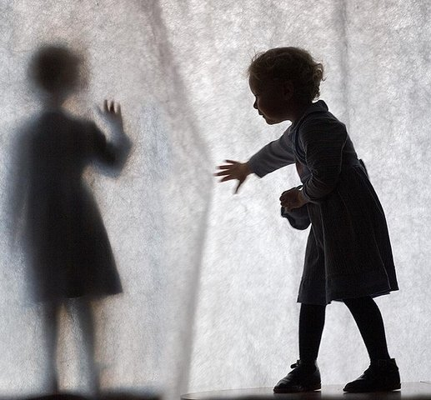

Личности, страдающие данным расстройством:

- считают себя недостаточно совершенными, а остальных, напротив, намного одаренней и лучше;

- они боятся проиграть, потому что переносят неудачи намного тяжелее, чем другие;

- боятся остаться позади, так как с детства им твердили, что они должны добиться большего;

- боятся совершать ошибки, поэтому панически боятся изменений и нововведений, а это не способствует карьерному и духовному росту.

Такое мировоззрение несет негативный отпечаток на жизнь и деятельность этих людей; приводит к трудностям в общении и социальной адаптации; им намного трудней найти друзей и наладить отношения с противоположным полом.
Итог: их жизнь превращается в постоянный поиск несовершенных ошибок, которые, по их мнению, и явились причиной всех произошедших с ними неудач.

Происхождение комплекса

Дело в том, что многие родители, не сумев добиться желаемого в жизни, проецируют свои нереализованные амбиции на детей, накладывая на них непосильный груз ответственности. А дети, в свою очередь сильно страдают, если не могут оправдать родительских ожиданий, и со временем это перерастает в закомплексованность

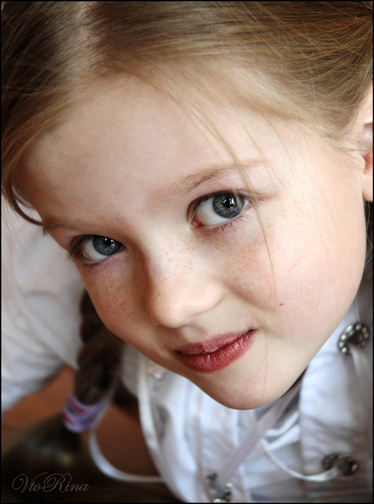
Иногда, общаясь с родителями, понимаешь, что они превращают свое чадо в куклу, единственное назначение которой – удовлетворять свое самолюбие.
Каждый человек хоть раз в жизни испытывал неуверенность в себе, но это ощущение к комплексу неполноценности никакого отношения не имеет.

Как распознать комплекс неполноценности?
Отчужденность и самоизоляция. Такой человек старается держаться в стороне от шумных компаний, вообще от окружающих. Это связано со страхом показаться смешным и обнажить свои несуществующие недостатки.

Постоянный поиск собственных недостатков и ошибок. Закомплексованные люди думают, что постоянно совершают просчеты, и это заставляет их часто оглядываться назад , а это мешает идти вперед и смотреть в будущее. Несуществующие недостатки не дают построить дружеские и романтические отношения.

Излишняя чувствительность и ранимость. Люди с комплексом неполноценности в десятки раз острее переживают неудачи и оскорбления. Большинство из них представляются нам эдакими «колючками», но не стоит обижаться, это всего лишь защитная реакция на грубость окружающих.

Неуверенность в себе. Комплекс неполноценности существенно ударяет по самооценке личности. Такие люди избегают конкуренции и любой возможности попробовать свои силы в чем-то новом, и поэтому, никогда не самореализуются.

Неоднозначное отношение к комплиментам. В разных случаях закомплексованные люди ведут себя по-разному. Кто-то из них отрицательно реагирует на комплименты, считая себя недостойными их – даже если он все сделал правильно, человеку
будет казаться, что другие врут, льстят ему или просто хотят
успокоить; для кого-то – это единственный способ повысить
свою самооценку и без того упавшую до низкой отметки.

Борьба с комплексом неполноценности
(советы специалиста)
Никогда ни с кем себя не сравнивайте. Выражение «Истина познается в сравнении» в данном контексте не совсем уместно. Дело в том, что закомплексованные люди, сравнивая себя с другими, видят только свои недостатки, тем самым только усугубляя ситуацию.

Настройтесь на позитив. Старайтесь никогда не унывать, всегда надейтесь на лучшее и с надеждой смотрите в будущее, поверьте - это вам здорово поможет. Чаще улыбайтесь окружающим – это придаст вам уверенности и заставит других поверить в ваши силы.

Больше общения. Не упускайте возможности поболтать с коллегами, проведите выходные с близкими, отдохните с друзьями, и через некоторое время заметите, что отношения с окружающими улучшились, а вы стали чувствовать себя увереннее.

Соревнуйтесь. Не бойтесь конкуренции, пробуйте силы и
заметите, как повысится ваша самооценка после первой, пусть
даже маленькой победы.

Самореализуйтесь. Займитесь чем-нибудь новым, придумайте
себе интересное хобби. Ощущение собственной значимости
придаст вам сил, а интересное времяпрепровождение подарит
незабываемые положительные эмоции.

Займитесь психологическим тренингом. Есть очень простой
и действенный метод. Возьмите два чистых листа бумаги. На
одном напишите свои недостатки, на другом – достоинства.
Первый лист порвите и выбросьте, а второй сохраните и
перечитывайте время от времени, этим вы повысите самомнение.

И последний, самый важный совет – ВЕРЬТЕ В СЕБЯ!
Воспитание уверенности в себе – не простое дело, но без
уверенности невозможно развить собственное «Я». Осознание
того, что тебя ценят и любят таким, какой ты есть – это залог
успеха в дальнейшей жизни.

Дружеское пожелание.
Просыпаясь утром, взгляните на себя в зеркало, улыбнитесь самому себе и скажите, что в жизни у Вас все будет замечательно!

